北京邮电大学
专业学位硕士研究生专业实践报告

姓 名： 宋子恒 .
学 号： 2 016140402 .
所在学院： 计算机学院 .
类别领域： 物联网与嵌入式系统 .
导师姓名： 戴志涛、陈宇 .
撰写日期： 2018年12月16日 .

北京邮电大学研究生院
二〇一八年
填表说明

- 专业实践是专业学位硕士培养的重要环节，是学校检验和监督专业硕士研究生培养环节的重要依据。
- 专业实践结束后，专业学位研究生撰写实践报告，实践报告不少于5000字。
- 实践综合成绩分为通过、不通过。
- 此表务必使用A4纸正反面打印，并交所在学院（研究院）留存。
- 本表适用于全日制、非全日制专业学位硕士的专业实践或社会实践等实践环节。

一、实践项目简介
学校导师 | 戴志涛 | 所在学院 | 计算机学院
企业导师  （如有) | 陈宇 | 职称  （或职务） | 副总
企业导师单位 | 北京盛荣文化发展有限公司
起止时间 | 2017年 10 月 8 日 至 2018 年 10 月 8 日 |  |  | 累计  时长 | 12个月
实践项目名称：基于计算机视觉的护航机器人
一、项目背景：
自上世纪80年代，尤其是改革开放以来，中国的科技取得突飞猛进的发展，汽车工业不断蓬勃奋进。自加入世贸组织以来,随着激烈的市场竞争及机动车尤其是汽车整车厂车辆制造水平的提高,车辆价格不断降低,车辆的社会保有量持续增加。如今，汽车已逐渐成为居民日常生活不可缺少的交通工具。汽车，一定程度上可以代表人类现代工业文明。然而，汽车在给人类社会带来便利，推动社会发展的同时，也带来了一系列问题。交通事故是汽车给人类社会带来的影响最广，危害最大的问题之一。汽车由于灵活性高，数量大，驾驶员驾驶水平参差不齐，道路状况复杂多变，其交通事故率远高于火车、飞机等交通工具。为有效管理汽车交通，降低汽车道路交通事故的发生率，全球各个国家均提供巨大人力、物力出台交通法规，进行交通指挥和管控。经过多年努力，现如今欧美日韩等发达国家交通事故发生率趋于稳定。然而纵观国内，每年由于交通事故造成的经济损失依然巨大。同时随着汽车数量的不断增长，交通事故造成的危害程度还呈上升趋势。每年由于交通事故而导致的死亡人数依然居于世界首位。总体来看，我国的交通安全形势依然严峻。
高速公路的出现，大大提高了车辆长途行驶的速度，缩短了长途驾驶的时间。速度的大幅提升，推动了效率的迅速增长，对社会发展有明显的促进作用。另外，由于长途驾驶时间的缩短，减少了司机驾驶时间，一定程度上提升了安全性。然而，速度的提高意味着相同的反应时间内车辆的位移明显变大，一旦发生事故后果十分严重。同时又由于车辆的速度的明显提升，司机的视野范围有限，一旦前方出现交通事故，往往会由于躲闪不及时，造成二次事故和连环事故，据统计数据显示，高速公路上连环事故占有相当的比例。高速公路事故有翻车撞车事故多、雨雾天事故多、停车事故多等特点。统计资料表明，高速公路上大量的重特大伤亡事故系行驶中的车辆与发生故障后停放在紧急停车带的车辆追尾所致。如何让抛锚汽车或发生事故的汽车给予后方来车足够的预警和警示，已经成为一个十分重要的问题。
三角警示牌是一个可以被动反光的三角形塑料制警示板。在高速公路上，如果驾驶员遇到车辆故障需要停车检修，或是遇到交通事故，可以利用警示牌的反光警示性，将警示牌放置在停车点后方一定距离的明显位置，从而对后方来车起到警示提醒避让的作用，避免二次事故的发生。
三角警示牌在避免连环事故发生上起到了十分重要的作用。交通法规规定告诉停车必须开警示灯，并在规定位置设警示牌。考虑到车辆速度、刹车距离的因素，在高速公路上出现故障，需要将警示标志放置在故障车来车方向150米以外。此项规定，可以最大限度地保证后方驾驶员可以注意到前方车辆的故障信息，提前采取行动，避免二次事故的发生。
二、项目目的：
该车载机器人,旨在为有车一族们提供驾车时的安全保障--消除由于在路上紧急停车时人为放置紧急停车牌而导致的危险隐患。本系统以树莓派嵌入式平台为主体,通过机器视觉实现机器人的自动巡航,集成了GPS、打电话、语音合成等模块,完成了一个功能多样、小巧实用的车载机器人。使用基于OpenCV库的优化道路线识别算法和驾驶控制算法实现自动巡航。一旦发生意外,会自动拨打110报警,汇报自己的事故地点。
三、项目意义：
设计护航机器人的初衷是为了帮助人们减少在行车过程中的隐患危险。众所周知,在行车过程中,难免有汽车抛锚等突发状况,尤其是在高速公路上。此时不得不在道路旁边的紧急停车道停车,并进行检修或者报警。根据我国道路交通法规,此时故障车辆的车主需要在距离车后方150m到200m的距离范围内摆放停车警示牌。但是此时就需要人在紧急停车带逆行去摆放紧急停车牌,这在高速公路上是十分危险的行为。所以护航机器人的意义就是通过一个功能齐全、小巧实用的车载机器人来代替人完成摆放紧急停车牌的工作,并且通过机器视觉实现全自动巡航。不仅如此,还有翻车报警功能,当车载机器人被后来车辆撞倒后,立刻向车主报警。若车主在一定时间内没有解除警报,则立刻拨打110报警,并通过GPS模块和语音合成模块获得并播报自己的事故地点,实现了一套完整的安全警报流程。
四、项目功能：
护航机器人在用户车子发生故障之后,能够自动驾驶至车辆后方摆放紧急停车警示牌,并且在遇到危险时,通过向用户手机拨打电话进行警示,同时可自动拨打110报警。
(1)自动驾驶示警功能:启动护航机器人后,护航机器人能够沿当前道路自动驾驶,到达目的地后,举起紧急停车警示牌,并持续监测远方快速驶来的车辆，能够在后方快速运行的车辆接近用户前通过电话或者大声报警提前警示用户，为用户规避二次追尾风险争取宝贵的时间。
(2)报警功能:当护航机器人检测到巨大加速度变化后,会向用户手机拨打电话,若用户挂掉了电话,则护航机器人认为用户安全;若用户迟迟未接电话,护航机器人认为用户发生了危险,会自动拨打110报警,播报当前的经纬度和相关报警信息。
(3)用户注册:用户通过手机向护航机器人发送"HTS"短信息,成为护航机器人的使用者之一。使用者可以通过打电话控制护航机器人。用户通过手机向护航机器人发送"HHTSO"短信息,成为护航机器人的拥有者(拥有者只能有一个)。拥有者在护航机器人检测警报后,会接到电话提醒。
(4)远程控制:护航机器人的注册用户可以通过拨打电话控制机器人。第一次拨打电话,使机器人停止前进,第二次拨打电话让机器人倒车回到出发点。

五、项目特点：
(1)自动驾驶:护航机器人摄像头距地仅有70厘米,现如今用于自动驾驶的算法和成熟的道路线识别算法几乎都无法直接应用,护航机器人中集众之所长,有自己的一套自动驾驶方法。
(2)交互方式简单健壮:用户通过短信和电话两种方式与护航机器人进行交互,无论事故发生在什么地区,什么天气等外界环境下, 2G通信网络相较于其他通信方式最为稳定可靠,所以健壮性较好。另外,短信和电话是手机的两个最基本的功能,用户只要有一台普通的手机,即可与护航机器人进行交互,十分简单。
(3)一体化系统:护航机器人上集成了自动驾驶、测险报警、远程控制等等功能,是一个高度一体化的系统,同时拥有较好的扩展性。

二、实践工作的主要内容
一、护航机器人整体系统设计：
完成了护航机器人整体系统软硬件架构的设计，硬件主要由树莓派主控，机械臂，2.4G通信模块 蓝牙模块 、arduino 车辆控制模块 电机模块组成。
如下图以下几部分组成。
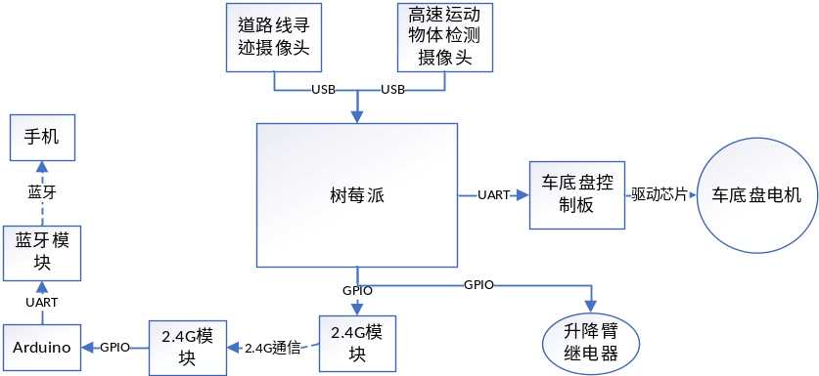图1：护航机器人整体硬件架构图
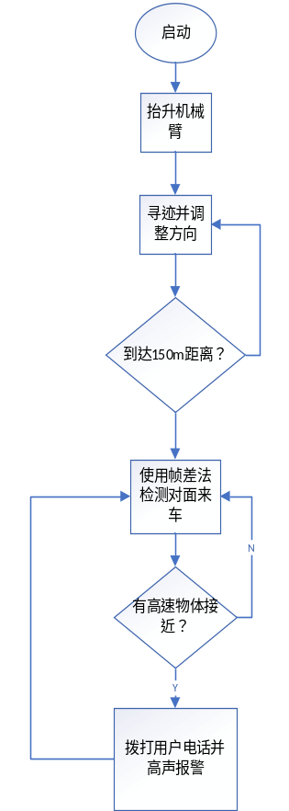图2 整体软件流程图

二、护航机器人树莓派软硬件基础环境搭建
2017年10月8日 至 2018年2月1日
护航机器人的硬件平台选用树莓派。与常见的51单片机和STM32等这类的嵌入式微控制器相比，不仅可以完成相同的IO引脚控制之外，还能运行有相应的操作系统，可以完成更复杂的任务管理与调度，能够支持更上层应用的开发。与一般的PC计算机平台相比，树莓派可以提供的IO引脚，能够直接控制其他底层硬件的功能。基于上述有点我们最终选择了树莓派作为我们机器人的主要硬件平台。
护航机器人基于计算机视觉，需要运行opencv。我们在树莓派上安装了ubuntu操作系统以及opencv。因为树莓派的的ubuntu和一般PC机的系统略有不同。所以在安装opencv时遇到了不少麻烦。需要重新配置opencv各种链接库的路径。
开发过程中，如果直接在树莓派ubuntu的系统中用IDE开发，会占用树莓派过多CPU，处理速度会变慢，影响开发进度。所以最终采用PC机+ssh的方式在树莓派上开发。编写了专门的编译脚本，将各种链接库目录以及各种编译选项和文件名组织等功能事先用脚本配置好，实现一键编译，避免了了之后很多的麻烦。
护航机器人在运行过程中，需要使用串口来给车辆控制部分发送控制指令。需要使用io口对机械臂的升降进行控制。所以预先对串口及io口的调用进行了封装方便后续使用。
护航机器人需要用到两个USB摄像头，实验过程中会存在反复插拔USB摄像头的情况。为了保证每次的程序不需要在重新插拔摄像头后修改端口，保证摄像头的即插即用，专门在ubuntu系统上根据摄像头的设备号进行了绑定，保证每次插拔后摄像头还是对应原来系统中的摄像设备文件。
护航机器人具有2.4G通信模块，为了使2.4G通信模块可以和蓝牙连接进一步和手机通信。使用Arduino实现了它们之间的连接。
护航机器人采用履带式底盘，具有更强的承重能力。将零件组装并使用串口对底盘的控制进行了测试。发现底盘组装后存在两边履带不完全对称的问题，在直行命令下会出现画圈的现象。所以单独针对机器人底盘预先在控制代码中做了一些修正。
三、护航机器人远处高速来车检测系统
2018年 2月8日~2018年5月 1日
护航机器人的主要功能之一是能够在到达车辆停靠位置150m外的地方之后， 持续的监控对面来高速来车，并及时告知用户。使用opencv实现帧差法对对面高速运动的物体持续实时进行监测。
本部分最初的的基本思想是使用市面上现有的激光测距模块测量对面物体的距离，在等间隔时间内连续测试距离后进一步算出速度。后来经过实际测试发现，激光测距模块的覆盖面较小，很难对准对面来车，而且连续两次测量延时很大，物体较远时测量延时可达3s，无法在实际情况下使用，所以后来改用基于机器视觉的方法来完成这个功能。考虑到实际应用场景主要的目标是监测出对面高速运动的车辆，所以主要集中在高速物体监测而不是车辆。由于我们机器人使用的平台是树莓派，运算处理能力有限，最终采取运算量相对较少又能满足产品要求的帧差法来完成该功能。
帧差法每隔一段时间就会对从对应摄像头采集到的图像按照如下步骤进行处理：
(1)灰度化处理
(2)高斯模糊处理
(3)相邻两张处理过图片对应值做差
(4)对做差结果求绝对值
(5)对上一步结果进行二值化过滤
(6)对上一步的结果进行膨胀腐蚀形态学运算，消除周围环境中树枝飞鸟等较小的扰动
(6)求出相邻两帧图片变化差别区域面积
(7)判断是否触发对面来车警报
触发报警的结果最终返回给主程序处理
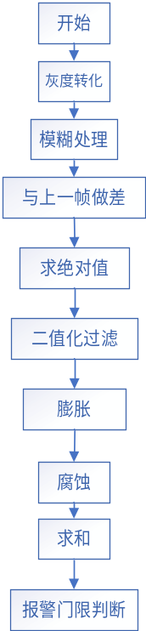图2：帧差法图像处理流程

四、护航机器人升降臂控制系统：
2018年5月1日~2018年 7月 1日
为了提升护航机器人对于环境的适应性，护航机器人需要保证摄像头由较高的位置，又要满足用户对护航机器人小体积的需求，因为护航机器人不使用时是放在用户汽车的后备箱中。所以需要一个可以升降的机械臂，在机器人被使用时可以将摄像头抬升到较高的位置上。
综合考量了抬升速度以及控制的方便性，机械臂设计采用螺杆加电机以及平行四边形机构。电机带动螺杆正转时，平行四边形机构被螺杆带动收缩，机械臂边长，反之，电机反转，机械臂变短。电机使用继电器组控制转动方向，电路设计如下图，图中方形为单刀双掷继电器，圆形为控制螺杆的电机。两个继电器，A1均接驱动电源正极A2均接驱动电源负极，继电器的B端均受树莓派io控制，可以选择接继电器的A1端或者A2端。
当树莓派io控制继电器1接A1 继电器2接A2时 电机正转。当树莓派io控制继电器2接A1继电器1接A2时电机反转。
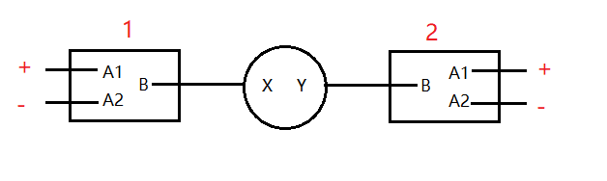
图3：继电器组控制电机正反转电路
使用限位开关配合树莓派io完成电机转动与停止。下图
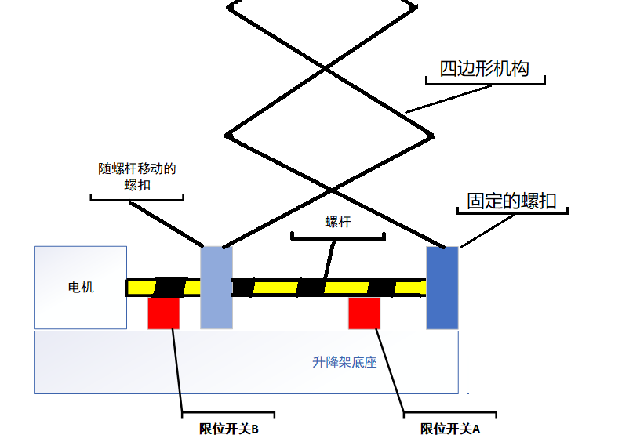
图4：升降臂侧视图
当机械臂上升或下降到一定高度后，滑块会碰到旁边的限位开关，此时树莓派检测到限位开关闭合，立即停止电机转动。
五、护航机器人实际场地测试：
在实际情况下 对护航机器人的道路线识别功能以及远处高速来车监控功能进行了测试。测试过程中遇到蓝牙受到周围汽车蓝牙信号干扰无法收到测试数据的情况。后使用静态IP配置，将树莓派和测试笔记本电脑用网线相连，可以实时读取测试数据，观察测试结果。护航机器人可以在不越道路两侧标线的情况下在3分钟内到达150m的目的地 并开始监测对面高速来车。

三、实践主要成果及个人收获
一、实践主要成果
1.系统整体以及可以完成基本的寻迹行走150米且不越线，之后自动检测对面来车的功能，并可以实时的将监控数据发回到测试PC机或手机上。
2.护航机器人远处高速来车检测系统已经可以实现检测100米外速度60km/h 以上的运动车辆。报警准确率已达95%。
3.护航机器人升降臂控制系统实验已经完成。可以正常实现升降功能。
4.护航机器人通信模块150m通信已经测试完成。

二、个人收获：
(1) 技术方面获得的成长：
了解了在树莓派上的嵌入式系统整体软硬件协同设计和开发过程。以及使用ssh 等工具来协助开发。
获得了使用OpenCv 对图像进行色域转换，过滤 以及使用模糊，膨胀，腐蚀等形态学操作对图像进行处理的能力，对于OpenCv在嵌入式环境下的应用以及根据嵌入式硬件的特点进行优化有了一定的了解。
学习到通过嵌入式操作系统来控制和使用IO口 串口等底层设施的方法。
学习到使用IO口 驱动芯片来配合驱动电机，使用继电器组来完成电机控制的方法。
- 个人能力方面获得的成长：
获取信息的能力。在经过专业实践后，比以前能够更快的在遇到问题时迅速对问题并从搜索引擎或周围同事处找到对应的方法。
与人沟通协作的能力。经过专业实践后，能够更好的与同事沟通，提升自己的工作效率，比自己一个人折腾效率要高很多。

四、实践报告成绩评定
企业导师鉴定意见（技术水平、工作能力、工作态度、协作及敬业精神等）：
该同学技术水平优秀，能够在规定的时间节点完成项目中的任务。具有良好的团队精神和工作态度。具有一定的组织能力,作为项目主要的负责人,在整个项目期间能够协调好各方的工作进度。
企业导师签字：

年 月 日
学校导师意见（技术水平、工作能力、工作态度、协作及敬业精神等）：
该生工作能力较强，工作态度良好，可以团结其他同事按时完成项目中的任务。有良好的探索精神，对于项目中的困难能够深入的探索。

实践综合成绩： □通过 □不通过

学校导师签字：

年 月 日
学院（研究院）意见：

主管院长签字：
（单位公章） 年 月 日

